資料１

**飲酒問題がある人への簡易介入マニュアル（案）**

　　　この冊子の目的

　　この冊子は、大阪府内において、アルコール依存症の疑いのある方をアルコール専門医療機関へスムーズにつなげることを目的に作成しました。一般の医療機関および精神科医療機関において、アルコール依存症の疑いのある方を診察した場合、どのようにスクリーニングし、診断をつけ、専門医療機関へ紹介するのかをわかりやすくまとめてあります。本人だけでなく、家族の相談にもご活用ください。

　　　　専門治療機関の受診メリット

○アルコール依存症などについての知識と経験が豊かな専門的な医師から、診断や指導が得られる

○外来通院でも回復支援が得られる

○専門的な薬物療法やカウンセリングが得られる。

○健康保険が適用される、自立支援法の対象になる場合には外来費用が軽減される。

○専門的なプログラムがあり、問題の重要性がわかり、決断が強化される。

○本人だけでなく、家族が支援を得ることができる

○専門治療機関から多くの回復者のいる自助グループへのスムーズな参加ができる

○一般医や産業医のこれまでの治療やサポートは引き続き受ける事ができる

１．ＳＢＩＲＴＳの目的

ＳＢＩＲＴＳは、簡易なスクリーニングにより、「危険な飲酒」や「アルコール依存症」を判定し、適切な指導のもとに、必要な場合には専門治療に繋げるものです。早期発見、早期治療によりアルコールによる心身への影響だけでなく、家庭生活や仕事への影響などの予防や解決を目的とします。短時間で、手軽に、病院や診療所、相談機関、介護機関、健診機関など多様な機関で実施可能です。

|  |  |  |
| --- | --- | --- |
| **Ｓ**creening | スクリーニング | 「飲酒度」を「ふるいわける」 |
| **Ｂ**rief　**Ｉ**ntervention | 簡易介入 | 「危険な飲酒」患者には節酒を勧め、「乱用」や「依存症」患者には断酒を勧める。 |
| **Ｒ**eferral　to　**T**reatment | 専門治療への紹介 | 専門治療の必要な患者には「紹介」を行う。 |
| **Ｓ**elf-help　group | 自助グループへの紹介 | 医療機関や健診機関のスタッフが自助グループへ紹介する |

２．ＳＢＩＲＴＳの対象者

◆該当するものをチェックします。1から３にひとつでもチェックが入れば、フローチャートへ進んでください。

□１．アルコールによる心身の影響がある

・飲酒が関わる病気【　　　　　　　　　　　　　　　　　　　　　　　　　　　　　　】

・検査所見：□γGTP　□ALT　□AST　□MCV　□尿酸　□中性脂肪　□血糖　□血圧

・臨床所見：□顔や身体の傷跡　□酩酊時の外傷　□軟便　□顔のむくみ　□発汗　□震え

・健診所見：□メタボ症状　□腹部エコーの異常

・精神症状：□うつ病・パニック発作の受診歴　□自殺を考えたことがある　□物忘れ　□不眠

　　　　　　□寝酒の習慣　□睡眠薬と飲酒の併用　□朝から飲むことがある

※検査結果があれば添付

□２．アルコールによる家庭生活や職業生活への影響がある

・家族関係の悪化：□離婚や別居　□お酒が原因でのもめ事　□お酒に関する子どもからの苦情

・仕事への影響：□欠勤や遅刻　□職場で酒の臭い　□能率の低下　□ミス　□事故

□人間関係の悪化　□失職

・飲酒上のできごと：□飲酒運転　□転倒・転落　□救急車の利用　□ケンカ

□３．健診の受診者

３．スクリーニングの概要について

ＣＡＧＥかＡＵＤＩＴ－Ｃの選択



４．フローチャート

ＣＡＧＥもしくはＡＵＤＩＴ－Ｃのどちらかを選択。

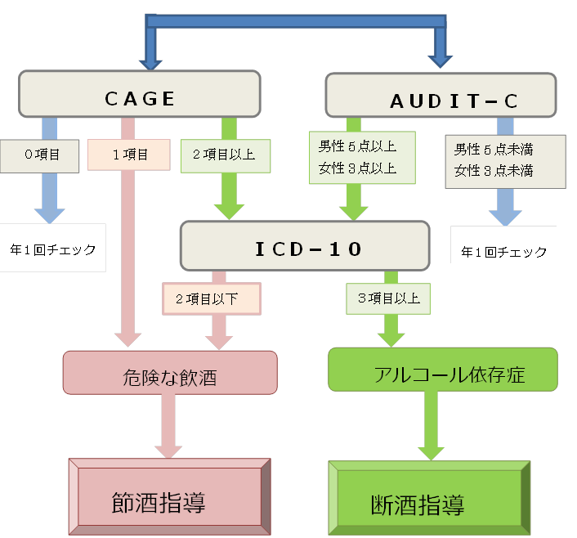

５．スクリーニング

ＣＡＧＥ　　－Ｅwing　JAによるー

過去に次の経験がありましたか？

１．飲酒量を減らさなければならないと感じたこと・・・・・・・・・・・□ある　　□ない

２．他人があなたの飲酒を非難するので、気にさわったこと・・・・・・・□ある　　□ない

３．自分の飲酒について、悪いとか申し訳ないと感じたこと・・・・・・・□ある　　□ない

４．神経を落ち着かせたり二日酔いを治すために「迎え酒」をしたこと・・□ある　　□ない

判　定

　　　　　　　　　　　　　　　4項目の中で、該当する項目数

　　2項目以上　　「アルコール依存症の疑い」　⇒　ＩＣＤ１０へ

　　1項目　　　　「危険な飲酒」　⇒　節酒指導が必要

　　0項目　　　　「危険の少ない飲酒」⇒年1回チェックを

ＡＵＤＩＴ－Ｃ

|  |  |  |  |  |  |  |
| --- | --- | --- | --- | --- | --- | --- |
|  |  | 0点 | 1点 | 2点 | 3点 | 4点 |
| １ | あなたはアルコール含有飲料をどのくらいの頻度で飲みますか？ | 飲まない | 月に一度以下 | 月に  2～4度 | 週に  2～3度 | 週に  4度以上 |
| ２ | 飲酒するとき、通常どのくらいの量を飲みますか（以下ドリンクの目安）  日本酒　　　1合＝2ドリンク  ビール　　　大ビン1本＝2.5ドリンク  ウイスキー　水割りダブル1杯＝２ドリンク  焼酎　　　お湯割り１杯＝1ドリンク  ワイン　　グラス１杯＝1.5ドリンク | 1～2  ドリンク | 3～4  ドリンク | 5～6  ドリンク | 7～9  ドリンク | 10  ドリンク  以上 |
| ３ | 一度に６ドリンク以上飲酒することがどのくらいの頻度でありますか | ない | 月に  一度未満 | 月に一度 | 週に一度 | ほぼ毎日 |

判　定

　　　　　　　　　　　　　　　3項目の合計点数

男性が、**5点以上**

女性が、**3点以上**の場合

「危険な飲酒」又は「アルコール依存症」　⇒ＩＣＤ－１０へ

「危険の少ない飲酒」　⇒年１回チェックを

男性が、**5点未満**

女性が、**3点未満**の場合

６．診断（ＩＣＤ―１０）

ＣＡＧＥが2項目以上、ＡＵＤＩＴ－Ｃ　男性5点以上、女性3点以上の人は実施しましょう。

ＩＣＤ－１０　　アルコール依存症の診断基準（ＷＨＯ）

|  |
| --- |
| １．飲酒したいという強い欲望、または強迫感がある・・・・・・・・・・□はい　　□いいえ  　　例：ちょっとした刺激で飲酒要求が非常に強くなる。  　　　　医師から、節酒、断酒を指示されて守ろうと頑張るが、守れない。  　　　　ダメとわかっていて、飲酒運転を繰り返してしまう。  　　　　隠れてでも飲みたくなる。  　　　　仕事が終われば、待ちきれないように飲む。 |
| ２．飲酒開始、飲酒終了、飲酒量のどれかのコントロールが困難である・・□はい　　□いいえ  　　例：開始時間：朝から飲んでしまう。仕事中でも飲み始めてしまう。  　　　　終了時間：次の日に支障が出るほど、遅くまで飲んでしまう。  　　　　飲酒量：量をコントロールしようとするが、抑えがたい飲酒要求のためできない。 |
| ３．飲酒を中止または減量した時の生理学的離脱状態がある・・・・・・・□はい　　□いいえ  　　例：手指の震え、発汗、不眠、吐き気、イライラ、幻覚、痙攣等の離脱症状があり、  　　　　その不快さを避けようとして飲酒する。  　　　　これらの症状が、飲酒を止めると出現するが、飲むと軽減する。 |
| ４．飲酒の耐性のある（耐性：当初飲んでいた量より多く飲まないと酔えなくなる）・・・□はい　　□いいえ  　　例：飲み始めの頃の１．５倍以上飲まないと、酔えない。 |
| ５．飲酒のために他の楽しみや趣味を次第に無視するようになり、飲んでいる時間が多くなった  り、酔いから醒めるのに時間を要するようになる・・・・・・・・・・□はい　　□いいえ  　　例：飲酒中心の生活で、多様な暮らし方が出来ない。 |
| ６．明らかに有害な結果が起きているのに、飲酒する・・・・・・・・・・□はい　　□いいえ  　　例：飲酒による臓器障がい、抑うつ気分状態、認知機能の障がいがある。  　　　　上記の心身の有害な結果があると分かっていて、依然として飲酒する。 |

判　定

６項目の中で、該当する項目数

　3項目以上　　「アルコール依存症」⇒　断酒指導が必要

　2項目以下　　「危険な飲酒」⇒　飲酒指導が必要

**動機付け面接のポイント**

スクリーニングを実施し、アルコール依存症の診断がついたら、専門医療機関や相談機関、自助グループへつなげましょう。つなげる際の面接ポイントです。

**Ｆｅｅｄｂａｃｋ：（フィードバック）**

情報をきちんと患者に返す。

（例）検査結果、臨床所見、診断結果等をきちんと伝え、患者に判断材料を提供する。

**Ｒｅｓｐｏｎｓｉｂｉｌｉｔｙ：(責任)**

患者の自己責任、自己決定を尊重する。

（例）入院か通院かの決定等。

**Ａｄｖｉｃｅ：（アドバイス）**

患者に指示、命令をするのではなく、アドバイスをする。意見は述べるが、対等な関係として患者の自己決定を尊重する。

**Ｍｅｎｕ：（メニュー）**

　選択肢を提示する。

（例）入院や通院があるがどちらかにしますかなど。

**Ｅｍｐａｔｈｙ：（共感）**

患者の苦労や悩みに共感しながら、訴えに耳を傾ける。

**Ｓｅｌｆ－ｅｆｆｉｃａｃｙ：（自己効能感）**

　患者が問題に取り組むことに自信が持てるように、チャレンジしたら出来る可能性があると伝える。

（例）「あなたは立派に仕事や子育てもやってきたのだから、酒をやめることもやればできるよ」など

専門医療機関、相談機関、自助グループ



専門医療機関

自助グループ

相談拠点機関

一般社団法人

　大阪府断酒会（072-949-1229）　<http://oosakafudann.sunnyday.jp/>

AA関西セントラルオフィス（ＫＣＯ）（06-6536-0828）<http://www.aa-kco.com/index.html>

アルコール地域連携紹介シート　　　　　　　　　　　　　　　　　　　　　　　　日付（　　　年　　　月　　　日）

|  |  |
| --- | --- |
| 御中 | |
| 紹介理由  □泥酔している  □アルコール関連疾患、または疑い  □アルコールによる外傷  □アルコール依存症の既往歴  □本人や家族等の飲酒問題の訴え  スクリーニング  □ＣＡＧＥ　　　　　（　　　　項目）  □ＡＵＤＩＴ－Ｃ　　（　　　　　点）  アルコール関連の所見や問題  異常値  □γＧＴＰ　　□ＡＬＴ　　□ＡＳＴ  □ＭＣＶ　　　□尿酸　　　□中性脂肪  □血糖　　　　□ＷＢＣ　　□Ｔ.Bil  □ＮＨ3　　□その他（　　　　　　　）  離脱症状  □発汗（寝汗）□指の震え　□下痢・軟便  □不眠　　　　□イライラ | 関連問題  □うつ症状　□自殺念慮　□自殺未遂  □物忘れ等　□怪我が多い　□暴言暴力  □虐待　　　□孤立、孤独  □救急受診（　　　回）  □飲酒運転　　□その他（　　　　　　）  生活状況  □家族形態：□同居（配偶者　　その他）  　□独居　　□別居（　　　　　　　　）  □キーパーソン：  □職業：　　　　　□無職・前職（　　　）  □経済問題  □その他 |
| 専門医療機関へ紹介について説明  □患者本人  □家族等 |
| 紹介元（機関名　　　　　　　　　　　　　　　　　　　　　）（担当者　　　　　　　　　） | |

返信用　　　　　　　　　　　　　　　　　　　　　　　　　　　　　　　　　　　　日付　（　　　年　　　月　　　日）

|  |  |
| --- | --- |
| 御中 | |
| 受診日・来所日（　　　　　　　） | 来所者【本人・家族（　　　　）その他（　　　　）】 |
| 診　　断　□アルコール依存症　　　　□その他精神疾患（診断名　　　　　　　　　　） | |
| 今後の方針  　□通院治療　　　回／週・月　　□入院　（　／　）～（　ヶ月）　自院・他院（　　　　　）  　□家族相談の継続　　　　　　　□自助グループ紹介  　□介護支援サービス利用　　　　□障がい福祉サービス利用 | |